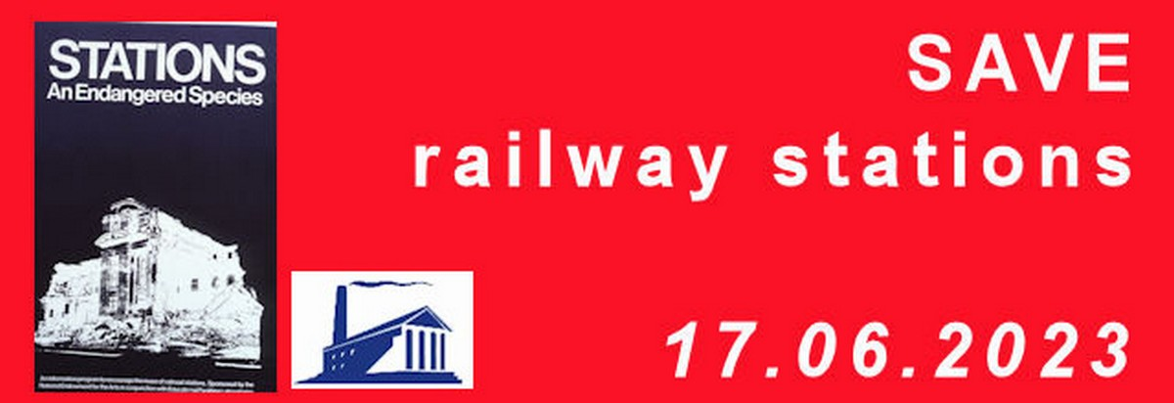

I would like to present a paper during the webinar "SAVE RAILWAY STATIONS" on Saturday 17 June,online via zoom.

My name and first name:
......................................................................................................................................................

My association/organization
......................................................................................................................................................

City
......................................................................................................................................................
email
......................................................................................................................................................
phone
......................................................................................................................................................

Title of my paper
......................................................................................................................................................
......................................................................................................................................................
Short sumary (5 lines or so)
......................................................................................................................................................
......................................................................................................................................................
......................................................................................................................................................

Each presentation should last a maximum of 20 minutes

Language : the lectures can be held in English or French

- I prefer English/Frenchmailto:info@industrialheritage.eu

- I prefer to speak in the morning/afternoon
After registration, you will receive by return the hour at which your lecture can take place

(Completed document to be returned before Monday 12 June, 19h Brussels Time (GMT +2:00) to info@industrialheritage.eu

Je souhaite présenter un document lors du webinaire
“SAUVEZ LES GARES FERROVIÈRES " le samedi 17 juin, en ligne via zoom.

Mon nom et mon prénom
......................................................................................................................................................

Association/organisation
......................................................................................................................................................

Ville
......................................................................................................................................................
Courriel
......................................................................................................................................................
téléphone
......................................................................................................................................................

Titre de ma présentation
......................................................................................................................................................
......................................................................................................................................................
Bref contenu (5 lignes environ)
......................................................................................................................................................
......................................................................................................................................................
......................................................................................................................................................

Chaque présentation doit durer au maximum 20 minutes

Langue : les conférences peuvent se dérouler en anglais ou en français.

- Je préfère l'anglais/français

- Je préfère parler le matin/l'après-midi
Après votre inscription, vous recevrez par retour l'heure à laquelle votre conférence pourra avoir lieu.

(Document à renvoyer avant le lundi 12 juin, 19h heure de Bruxelles (GMT +2:00)
à info@industrialheritage.eu

